#007.如何把数值弄得“整齐”一点

**提问：**

有些数据的值零零碎碎的，想给弄成整齐的数，怎么办？

**回答：**

解决这个问题，首先要理清需求是什么。所谓整齐，大概有以下几种：

1. **去掉小数，或保留n位小数点**

**[实现]**

这个就在开始面板点两下**增加小数位数/减少小数位数**就行了。

旁边还有百分比之类，本篇重点为使用公式，所以暂略。

1. **按位数四舍五入**

如下图，将以下数都弄成100,200那样的：

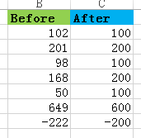

**[实现]**

**使用公式：**

**=ROUND(单元格,-2)**

-2表示舍入位数为100，-3表示1000

如果写2，表示舍入位数为小数点後2位：ROUND(3.1415926,2) => 3.14

**[进阶]**

只入：不足100的不要

**=ROUNDUP(单元格,-2)**

只舍：不足100的算100

**=ROUNDDOWN(单元格,-2)**

1. **按倍数四舍五入**

如下图，让所有数都围绕着5进行四舍五入：

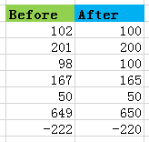

**[实现]**

与上面的需求相同，也有四舍五入、只入、只舍三种情况：

**四舍五入(仅限正数)：**

**=MROUND(单元格,5)**

**只入：**

**=CEILING(单元格,5)**

**只舍：**

**=FLOOR(单元格,5)**

**[进阶]**

如果数值有负数，还想按倍数四舍五入的话，需要调整公式如下：

**=IFERROR(MROUND(单元格,5),-MROUND(-单元格,5))**

这样就避免了负数的报错。

这几个公式非常有规律，记不住的时候请查下表：

